Pain viennois aux figues
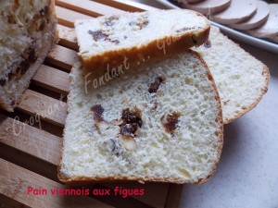 Pour un gros pain de mie ou deux petits
- 230 g de lait
- 1 œuf
- 1,5 càc de sel
- 475 g de farine T 45
- 2,5 càc de levure sèche de boulanger
- 40 g de sucre
- 60 g de beurre
- 80 g de figues sèches moelleuses
- 80 g de noix ou de noisettes
- un peu de lait pour dorer
1 moule à pain de mie 28 cm x 10
ou 2 moules à cakes 22 cm x 10 beurrés ou tapissés de papier cuisson
Préchauffage du four à 180°C (Chaleur tournante)
Torréfier les noix ou les noisettes dans une poêle sèche, ou au four à 180° C pendant quelques minutes. Les frotter dans un torchon pour éliminer le plus de peaux possible. Les hacher grossièrement. Couper les figues en petits dés.
Mettre dans la cuve de la MAP, le lait, l'œuf, le sel.
Couvrir avec la farine dans laquelle on cache la levure. Saupoudrer de sucre et déposer le beurre en parcelles. Lancer le programme "pâte" (1 h 20).
Sortir la pâte et la dégazer doucement.
L'étaler en un grand rectangle, répartir les fruits et former un boudin pour bien les envelopper.
Diviser en 4 pâtons égaux et les déposer côte à côte dans le moule.
Couvrir et laisser lever jusqu'à ce que la pâte double de volume.
Badigeonner le dessus du pain d'un peu de lait.
Enfourner pour 25 minutes.
Démouler et laisser refroidir sur une grille.

